CFGS DAW – Despliegue de Aplicaciones Web
Actividad individual 1 – Despliegue de aplicaciones en contenedores Docker
Ejercicio 1 – Despliegue de un servidor Nginx desde Docker Hub (2 puntos)
Aquí vas a desplegar un servidor web usando una imagen oficial disponible en Docker Hub.
- Busca en Docker Hub la imagen oficial de Nginx y descarga la imagen en tu equipo.
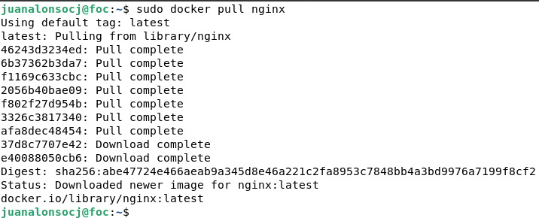
- Ejecuta un contenedor en segundo plano basado en la imagen y que exponga el puerto 80 del contenedor en el puerto 8080 del host. Debes asegurarte de que ese puerto no está en uso.
- Comprueba desde el navegador que el servidor funciona, mostrando capturas de pantalla de:
  - Los comandos utilizados.
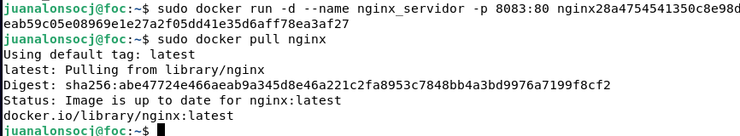
  - La salida de docker ps.
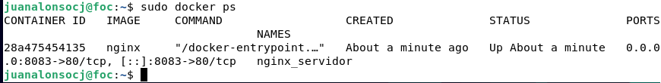
  - El navegador mostrando la página por defecto.
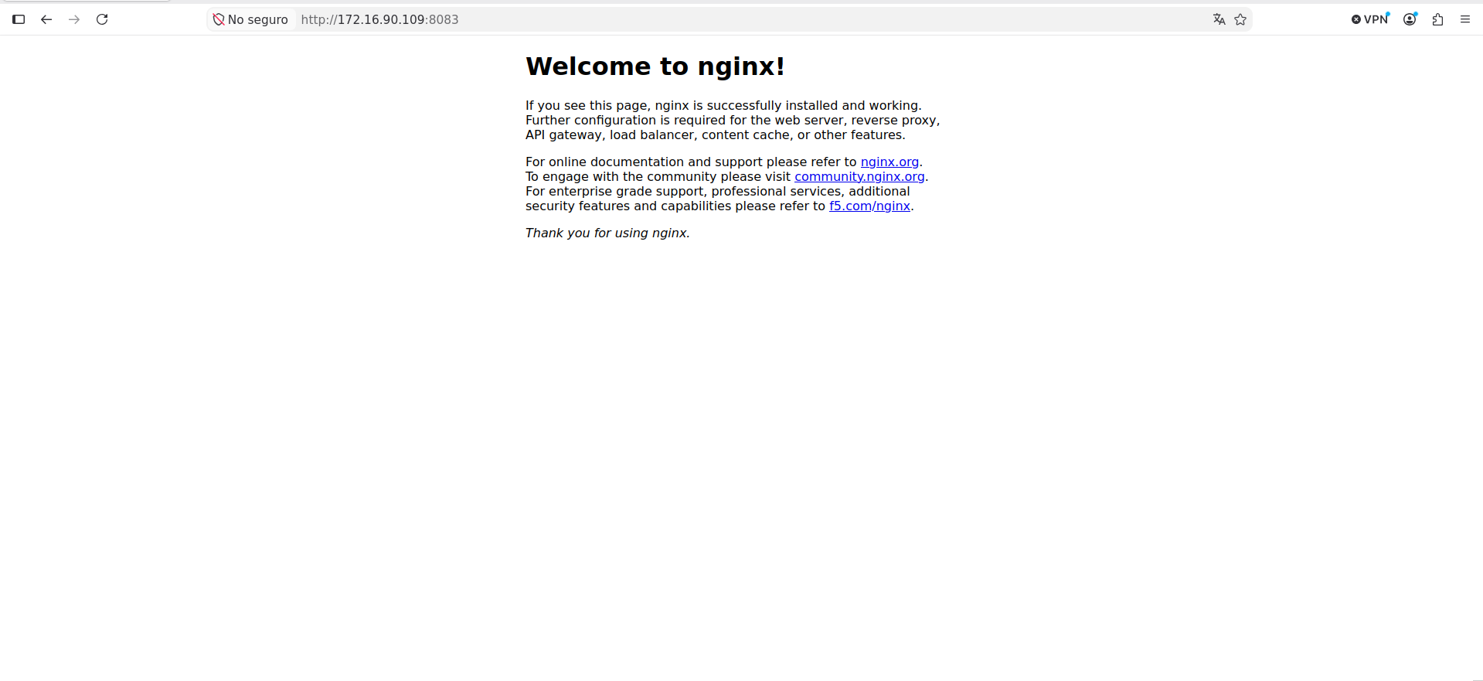

Ejercicio 2 – Crear una imagen con Dockerfile (4 puntos)
Aquí vas a crear una imagen personalizada que ejecute un servidor Apache.
- Crea un directorio llamado apache8001.
- Dentro del directorio, crea un archivo index.html con contenido personalizado.
- A continuación, crea un archivo Dockerfile que use la imagen oficial de Apache y copie el archivo index.html al directorio correspondiente.
- La imagen debe construirse con tu nombre seguido de _apache.
Ejemplo:
juan_apache
para el caso de un alumno llamado Juan.
- Ejecuta un contenedor que exponga el puerto 80 del contenedor en el puerto 8001 del host.
- Por último, comprueba el acceso en el navegador mediante:
http://localhost:8001
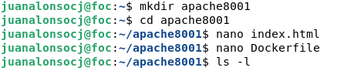

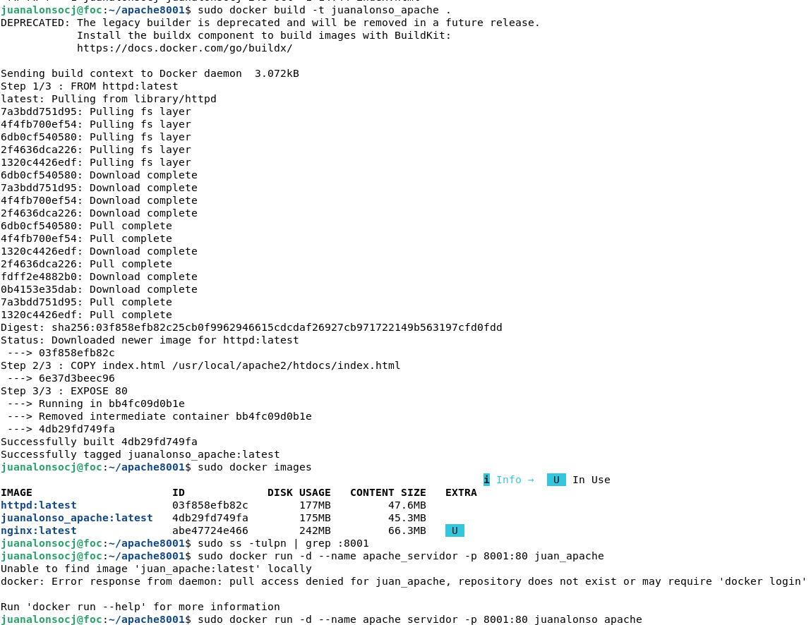
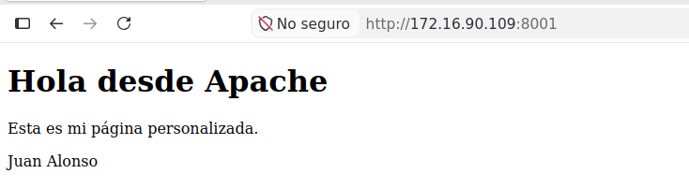
Primero he creado la carpeta del proyecto con mkdir apache8001 y he entrado en ella con cd apache8001. Después he creado los archivos index.html y Dockerfile con nano.
Luego he comprobado los archivos con ls -l y he construido la imagen con sudo docker build -t juanalonso_apache .
Después he revisado que la imagen existía con sudo docker images y que el puerto 8001 estaba libre con sudo ss -tulpn | grep :8001.
Por último, he iniciado el contenedor con sudo docker run -d --name apache_servidor -p 8001:80 juanalonso_apache, lo he comprobado con sudo docker ps y he accedido desde el navegador para ver la página creada.
Ejercicio 3 – Dockerización de una aplicación Python propia (4 puntos)
Aquí vas a dockerizar una aplicación desarrollada por ti en el módulo Optativo de Python.
Requisitos mínimos
- La aplicación debe ejecutarse correctamente fuera de Docker.
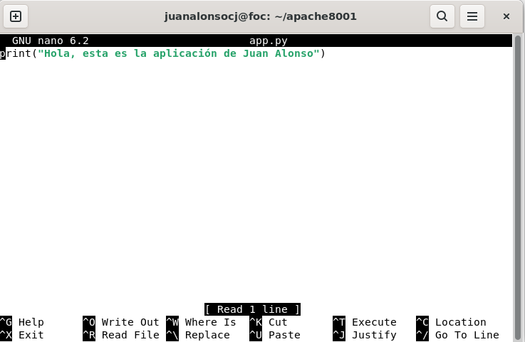
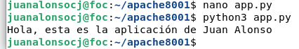
Se creó una aplicación básica en Python llamada app.py, cuya función consiste en mostrar un mensaje en la pantalla. Antes de introducirla en Docker, se ejecutó directamente en el sistema para comprobar que el código funcionaba correctamente y que no presentaba errores.

- Crear un Dockerfile adecuado.
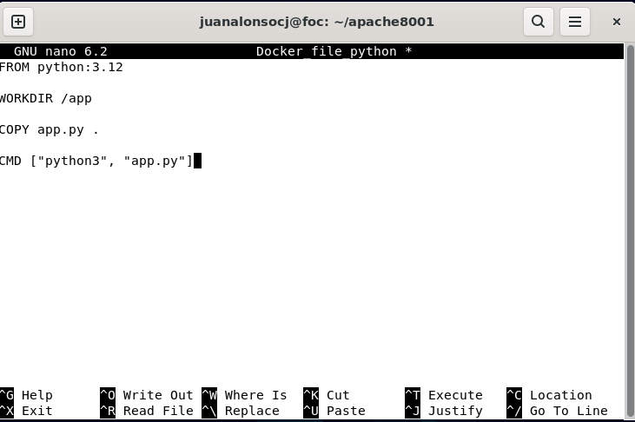
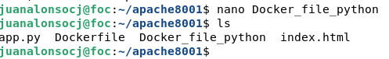
Se creó un archivo llamado Docker_file_python para preparar la imagen Docker de la aplicación utilizando Python 3.12. En este archivo se indica la carpeta de trabajo, se copia el archivo de la aplicación dentro del contenedor y se define el comando que se ejecutará automáticamente al iniciar dicho contenedor.

- Construir la imagen.
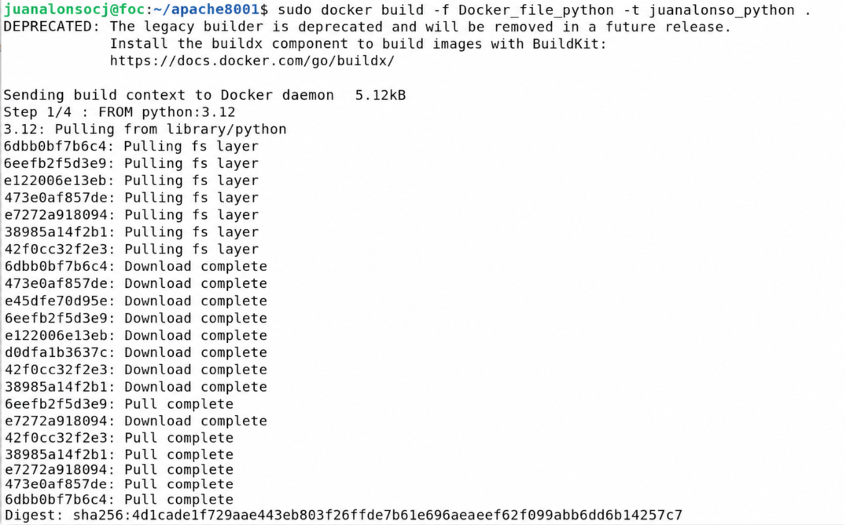
Construí una imagen Docker personalizada llamada juanalonso_python utilizando el archivo Docker_file_python. Durante este proceso, Docker utilizó como base la imagen de Python indicada en el archivo y añadió el código de mi aplicación.
De esta forma, conseguí una imagen que contiene tanto el entorno necesario para ejecutar Python como el código fuente de la aplicación. Una vez terminada la construcción, la imagen juanalonso_python quedó preparada para crear un contenedor y ejecutar la aplicación de forma aislada mediante Docker.
- Ejecutar el contenedor exponiendo el puerto correspondiente.
- Comprobar que la aplicación funciona correctamente dentro del contenedor.
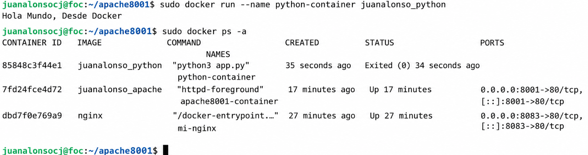
- Código fuente.
- Dockerfile.
- Comandos utilizados.
- Captura de funcionamiento.

En esta práctica he realizado varios ejercicios relacionados con Docker. Primero desplegué un servidor Nginx utilizando una imagen oficial de Docker Hub. Después, creé una imagen personalizada de Apache mediante un Dockerfile y una página web propia. Por último, dockericé una aplicación sencilla desarrollada en Python y la ejecuté dentro de un contenedor.
Con esta práctica he aprendido a descargar imágenes, crear imágenes personalizadas, ejecutar contenedores y comprobar que funcionan correctamente. También he practicado el mapeo de puertos para poder acceder desde el navegador a los servicios que se ejecutan dentro de los contenedores.

